《磁性材料及器件》投稿写作模板

**模板使用说明：**

1. 请将稿件直接输入模板中，或拷贝、粘贴稿件内容到本模板。

2. 投稿时请使用通栏，不必分栏，分栏工作由排版人员完成。

3. 稿件内容格式无误后，定稿后请删掉括号内提示。

4. 保存文件：选择“文件→另存为”为97-2003Word文档文件(.doc)。

5. 图片格式：请尽可能提交矢量图，切勿截图。

**《磁性材料及器件》写作参考**

(投稿文章请使用通栏排版)

中文标题

(居中/黑体/小二)

张 三1, 2 ，李某四2, 3，王某五3

(居中/黑体/小四/编号位于右上角标/由小到大依次编号/逗号隔开)

(1.清华大学 物理系，北京100084；

2.XXX研究中心，北京000000；

3. 中国电子科技集团第九研究所 绵阳华通磁件技术有限公司，四川绵阳621000)

(居中，学校全称到院/系，空格隔开，省市与邮编空格隔开，楷体GB_2312/五号)

摘 要：(黑体/小五/首行悬挂两个字符) 摘要内容 (楷体GB_2312/小五，250～300字，摘要中不用缩略词，不用第一人称(我们/本文等描述)，中英文摘要的内容、要素建议包括：(1)研究目的(可省略)；(2)方法；(3)主要结果；(4)结论。简明扼要不分段，不出现参考文献，突出结论、结果)

关键词：(黑体/小五/首行悬挂两个字符) 关键词1；关键词2；关键词3；关键词4 (楷体/小五，3—8个，分号隔开，与英文Key words一一对应)

中图分类号：XXX；XXX 文献标识码: X 文章编号: XX (黑体/小五/首行悬挂两个字符)

**English title(只有首字母大写)**

**(居中/Times New Roman /四号/加粗/与中文题目一致、对应)**

ZHANG San 1, 2 , LI Mou-si 2, 3, WANG Mou-wu 3

(Times New Roman /五号/姓全英文大写/名首字母大写/作者逗号隔开)

*1. Institute of Opto-Electronics, Peking University, Beijing 100871, China;*

*2. XXX Research Center, Beijing 102600, China;*

*3. The Ninth Research Institute of China Electronics Technology Group, Mianyang Huatong Magnetic Technology Co, Ltd, Mianyang 621000, China*

*(Times New Roman /五号/斜体/分号隔开，单词首字母大写，小单位在前，大单位在后)*

**Abstract:** The english abstract may not completely correspond to the Chinese, it should be concise and professional without basic grammatical errors. (英文摘要尽可能与中文对应、一致，可以不与中文完全对应，英文式表达应精简专业，无基本语法错误，Times New Roman /小五)

**Key words:** Key word1; Key word2; Key word3; Key word4 (与中文对应，Times New Roman /小五/分号隔开/关键词全小写(大写的缩写词、专有名词等除外)

1 引言(为方便编辑校阅，一级标题、参考文献及致谢标题，小四黑体；作者简介、通讯作者及二级标题，五号黑体；三级标题为五号宋体。正文用五号(中文/宋体；英文及数字/Times New Roman)，段落首行缩进2字符，1.2倍行距排版。参考文献用“[1]”右上标格式)

引言正文。(引言直接影响到读者对文章进一步了解、阅读的兴趣，建议包括以下内容：(1)本研究领域背景的综述；(2)已有研究成果的研究概况；(3)目前研究的热点及存在的问题(4)阐述作者本项研究的目的；(5)简述本文开展的研究工作；(6)本工作要解决的问题、要达到的目的、本工作相对于前人研究的不同之处或创新之处，本研究的意义等要素。希望在引言部分介绍和引用国内外相关期刊中本研究领域的最新、重要研究成果，以帮助读者清楚了解该领域的最新进展及本文的创新点。)

2 实验方法/原理与结构/总体设计等

2.1 正文(图表公式均应在正文中提及)

公式 (1)

(公式用Mathtype公式编辑器键入，简单物理量请用键盘键入，公式居中，编号(1)(2)居右)

其中，XXXX为(需要对公式中首次出现的量进行解释、定义、说明，注意正确使用斜体)

2.2 正文(图表公式均应在正文中提及)

******如图1所示。

图1 图与图名居中，图名简明扼要

(图名，小五宋体)

**图片要求：请尽可能提交矢量图，切勿截图。**线条图应点线分明、不同曲线以**不同颜色不同线型或者符号**呈现。图片中文字**不能**采用word中的文本框和插入形状图来绘制，如有需要可另行绘制保存为图片文件，再按“图片方式”插入，图片插入方式“嵌入型”。

图中文字：小五号，宋体中文，Times New Roman，英文。

小图图宽**6.5~8.4 cm**，大图图宽**13~17.5 cm**。图内文字标注图中空白处，尽量不要遮盖原图；纵横坐标标目由物理量名称或符号(斜体)、单位(正体)组成，物理量名称或符号与单位间**以“/”分隔**。图中刻度向内。

有分图时，图中(a)(b)(c)(d)一般均居于图中左上角。

下面是图片示例：



图1 Ca-La-Co联合取代的锶铁氧体Sr0.5La0.3Ca0.2Fe*x*O19(*x*=11.3~11.7)的XRD谱



图2功能填料的SEM照片及其粒径分布曲线：(a)、(b)羰基铁粉，(c)、(d)氧化铝粉

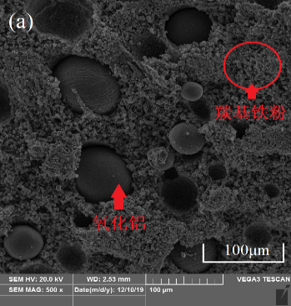 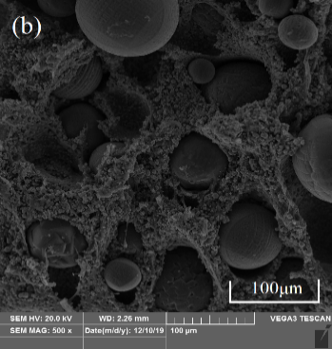 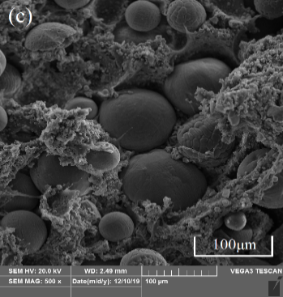

图3三种复合贴片样品的截面SEM照片：(a) HA-1，(b) HA-2，(c) HA-3  
(SEM或TEM或AFM等照片，均需添加标尺线)



图4 CaCO3-SiO2掺杂铁氧体剩磁*B*r与(a)CaCO3及(b)SiO2掺杂量的关系

(多根曲线要用不同线型或者符号进行区分，横纵坐标要写中文并写明单位，**物理量名称或符号与单位间以“/”分隔**。图中刻度向内，图中线条尽可能加粗，origin作图请提供矢量图，同时选择1.5或2.0线宽，字号24，印刷效果较好)



图5制备FeCo周期性褶皱薄膜的(a)模具及(b)流程



图6 磁路示意图：(a)磁路简图，(b)等效磁阻示意图

(模具图/流程图/示意图，图中文字：小五号，宋体中文，Times New Roman，英文，物理量为斜体。图中文字不能采用word中的文本框和插入形状图来绘制，如有需要可另行绘制保存为图片文件，再按“图片方式”插入，图片插入方式“嵌入型”。)

2.2.1 三级标题(三级标题，楷体GB_2312/五号)

3 结果与讨论

分析计算得到结果如表1所示。(图表公式均应在正文中提及)

(三线表，物理量与单位间以“/”分隔。表中数字不带单位，变量斜体，表格注意单位写法，表题小五号，表格内六号字体)

表1 铁红和氧化铁成分检测表

|  |  |  |  |  |  |
| --- | --- | --- | --- | --- | --- |
| 样品编号 | 原料 | Fe2O3纯度/% | Si含量/% | Cl含量/% | 平均粒径(*APD*)/μm |
| A | 铁红 | 98.2 | 0.25 | 0.3 | 0.9 |
| B | 鉄鳞1 | 98.6 | 0.20 | 0 | 1.0 |
| C | 鉄鳞2 | 98.6 | 0.20 | 0 | 1.5 |

4 结论

(在研究结果与讨论的基础上总结出本研究得到的重要论点，建议可包括以下内容：

a．由对研究对象进行考察或实验得到的结果所揭示的原理及其普遍性；

b．研究中有无发现例外或本文尚难以解释和解决的问题；

c．与先前已发表过的(包括他人和作者自己)研究工作的异同；

d．本论文在理论上和实用上的意义及价值；

e．进一步研究本课题的建议。

结论中的论点和数据为本研究直接得出，能在在文中找到依据，明确、具体，不可泛泛而谈，尽可能避免进行自我肯定性评价)

致谢：感谢某某大学某某教授或某某博士以及某某在某方面给予的指导和帮助。

(作者可对做出过贡献的**非本文作者的**组织或个人予以感谢。所作的常规分析测试通常不致谢)

参考文献：

1. 请本着“最新、相关、重要、必要”的原则，较为充分地列出近年来国内外同行发表的研究成果，一般15-30条，宋体/ Times New Roman 小五，参考GB/T 7714-2015《信息与文献 参考文献著录规则》。
2. 参考文献中作者只列前三位，三位作者以上加“等”或“et al”。中国人名用全拼形式，外国人名一律姓前名后，名用缩写(如，Kamlet M J)。
3. 期刊的英文名称用规范的缩写，作者名和期刊名的缩写一律不加缩写点“.”。英文期刊名的每一个实词首字母均需大写，英文文献题名句首单词首字母大写，其余小写。格式及示例如下：
4. 如有，请添加《磁性材料及器件》近几年相关文献。

参考文献示例：

[1] **期刊：**作者. 文献题名[J] . 刊名, 年, 卷(期): 起止页码.

[1] 胡国良, 陈苗, 喻理梵, 等. 多段轴向液流阻尼通道磁流变阻尼器优化设计[J]. 磁性材料及器件, 2021, 52(1): 21-27.

[1] Lee S H, Kim Y J, Lee K S, et al. Design and analysis for loss reduction of high-speed permanent magnet motor using a soft magnetic composite [J]. J Magn Magn Mater, 2015, 20(4): 444-449.

[2] **专著：**作者. 书名[M]. 出版地: 出版者, 出版年. 起止页码.

[2] 都有为. 铁氧体[M]. 南京：江苏科学技术出版社，1996. 232-233.

[3] **学位论文：**作者. 题名[D] . 学位授予城市：学位授予单位，年，起止页码.

[3] 鲁广铎. GHz 软磁颗粒膜的电磁性能和应用基础研究[D].成都: 电子科技大学, 2012, 59-65.

[4] **专利：**专利申请者或所有者. 专利题名[P]. 专利国别：专利号，公告日期或公开日期.

[4] 北矿磁材(阜阳)有限公司. 一种干燥窑[P]. 中国专利：201721834118.X，2018-10-02.

[5] **文集：**析出文献主要责任者. 析出文献题名［A］. 原文献题名［C］. 出版地：出版者，出版年. 析出文献起止页码.

[5] 钟文发. 非线性规划在可燃毒物配置中的应用［A］. 运筹学的理论与应用——中国运筹学会第五届大会论文集［C］. 西安：西安电子科技大学出版社，1996. 468-471.

[6] **标准：**标准编号, 标准名称[S].

[6] GB/T 5795—1986, 中国标准书号[S].

作者简介：姓名(出生年—)，性别，民族(汉族可省略)，最高学历，最高职称，研究方向为XXX。(仅标注第一作者)

通讯作者：姓名，E-mail。

基金项目：国家自然科学基金资助项目(编号)；国家重点研发计划(编号)；装备预先研究项目(编号)等

**附：一些常用符号**

*α β γ δ ε ζ η θ ι κ λ μ ν ξ ο π ρ σ τ υ φ χ ψ ω Α Β Γ Δ Ε Ζ Η Θ Ι Κ Λ Μ Ν Ξ Ο Π Ρ Σ Τ Υ Φ Χ Ψ*

NiCl2∙6H2O  kA/m kA·m–1

*ε=ε*′–j*ε*″ *μ*=*μ*′–j*μ*″ 2*θ*/(°) ΔZ/Z

**注意：物理量符号用斜体，物理量单位用正体。带有角标（主要是下标）的量请注意正确格式，非量的角标用正体，如角标本身为物理量，则仍为斜体**。例如：*B*r *M*s